大气科学综合实验
课程知识体系精编
卫星遥感 · 天气分析 · 双偏振多普勒雷达 —— Himawari-8 云产品 / 台风"利奇马" / MICAPS 天气图 / 散度场 / 双偏振参量 / 风场反演
陈勇 · 2026
全文约定：红色加粗 为高频考点 / 必记规定；蓝色加粗 为关键术语；浅蓝底框为核心规则 / 判据；浅橙底框为“易错 / 注意”提示。

课程导言：知识地图
本课程是三大大气探测手段的综合实验，围绕同一个真实个例——2019 年第 9 号超强台风“利奇马”（Lekima）——依次训练卫星遥感、天气图分析、双偏振多普勒雷达三类数据处理与诊断能力：
● 卫星部分：利用 Himawari-8（葵花 8 号）静止气象卫星二级云产品（云光学厚度、云粒子有效半径、云顶温度、云顶高度、云类型）追踪台风、剖析云属性演变；工具为 MATLAB + m_map 地理绘图包。
● 天气部分：利用 MICAPS 地面/高空观测、再分析资料（FNL）与 NCL，分析台风路径、总降水、天气形势（高度场 / 气压场 / 温度场）与散度场；核心物理量是水平散度。
● 雷达部分：利用 C 波段双偏振多普勒天气雷达资料，掌握雷达数据结构、双偏振参量、坐标转换、速度退模糊与三维风场反演；工具为 Python + pyart + pydda。

第一部分 卫星遥感：Himawari-8 台风监测

1.1 实验背景与数据来源
Himawari-8（葵花 8 号）是日本 JAXA 研制的静止轨道气象卫星，2014 年 10 月 7 日发射，轨道高度约 36 000 km，可对台风等天气系统进行高时间分辨率的连续观测。
本实验采用 H8 二级云产品（Level-2 Cloud Products），NetCDF 格式：空间分辨率 5 km（2401×2401 像元）、时间分辨率 10 分钟。五个核心云属性变量如下：
变量(NetCDF) | 名称 | 物理含义 | 单位
CLOT | COT | 云光学厚度 | 无量纲
CLER_23 | CER | 云粒子有效半径 | μm
CLTT | CTT | 云顶温度 | ℃
CLTH | CTH | 云顶高度 | m（原始×1000）
CLTYPE | CType | 云类型（ISCCP 定义） | 分类码

质控规则 读取后进行数据质控：变量中的负值置为 NaN；CLTT ≤ −177 ℃ 为缺测值；CLTYPE = 255 为缺测；云顶高度原始值需 ×1000 换算为米（m）。
读取方式：MATLAB 用 ncread(filename, varname)；Python 用 xarray 的 xr.open_dataset(filename)[varname]。

1.2 任务一：台风中心轨迹追踪
核心思路：在云光学厚度（COT）图上人工识别“台风眼”，反查其行列号对应的经纬度坐标，逐时次记录形成路径。步骤：
① 读取某一时刻 H8 二级云产品（经纬度 + 5 个云属性）；② imagesc() 绘制 COT 图像并放大；③ 找到台风眼所在行列号；④ 由行列号查回经纬度；⑤ 写入 Task.xlsx；⑥ 重复，每天至少取 4 个时次。
路径图用 m_map 工具包（等距圆柱投影 m_proj('Equidistant Cylindrical',…)）叠加中国边界与标注，并在 COT 分布图上叠加台风路径点。
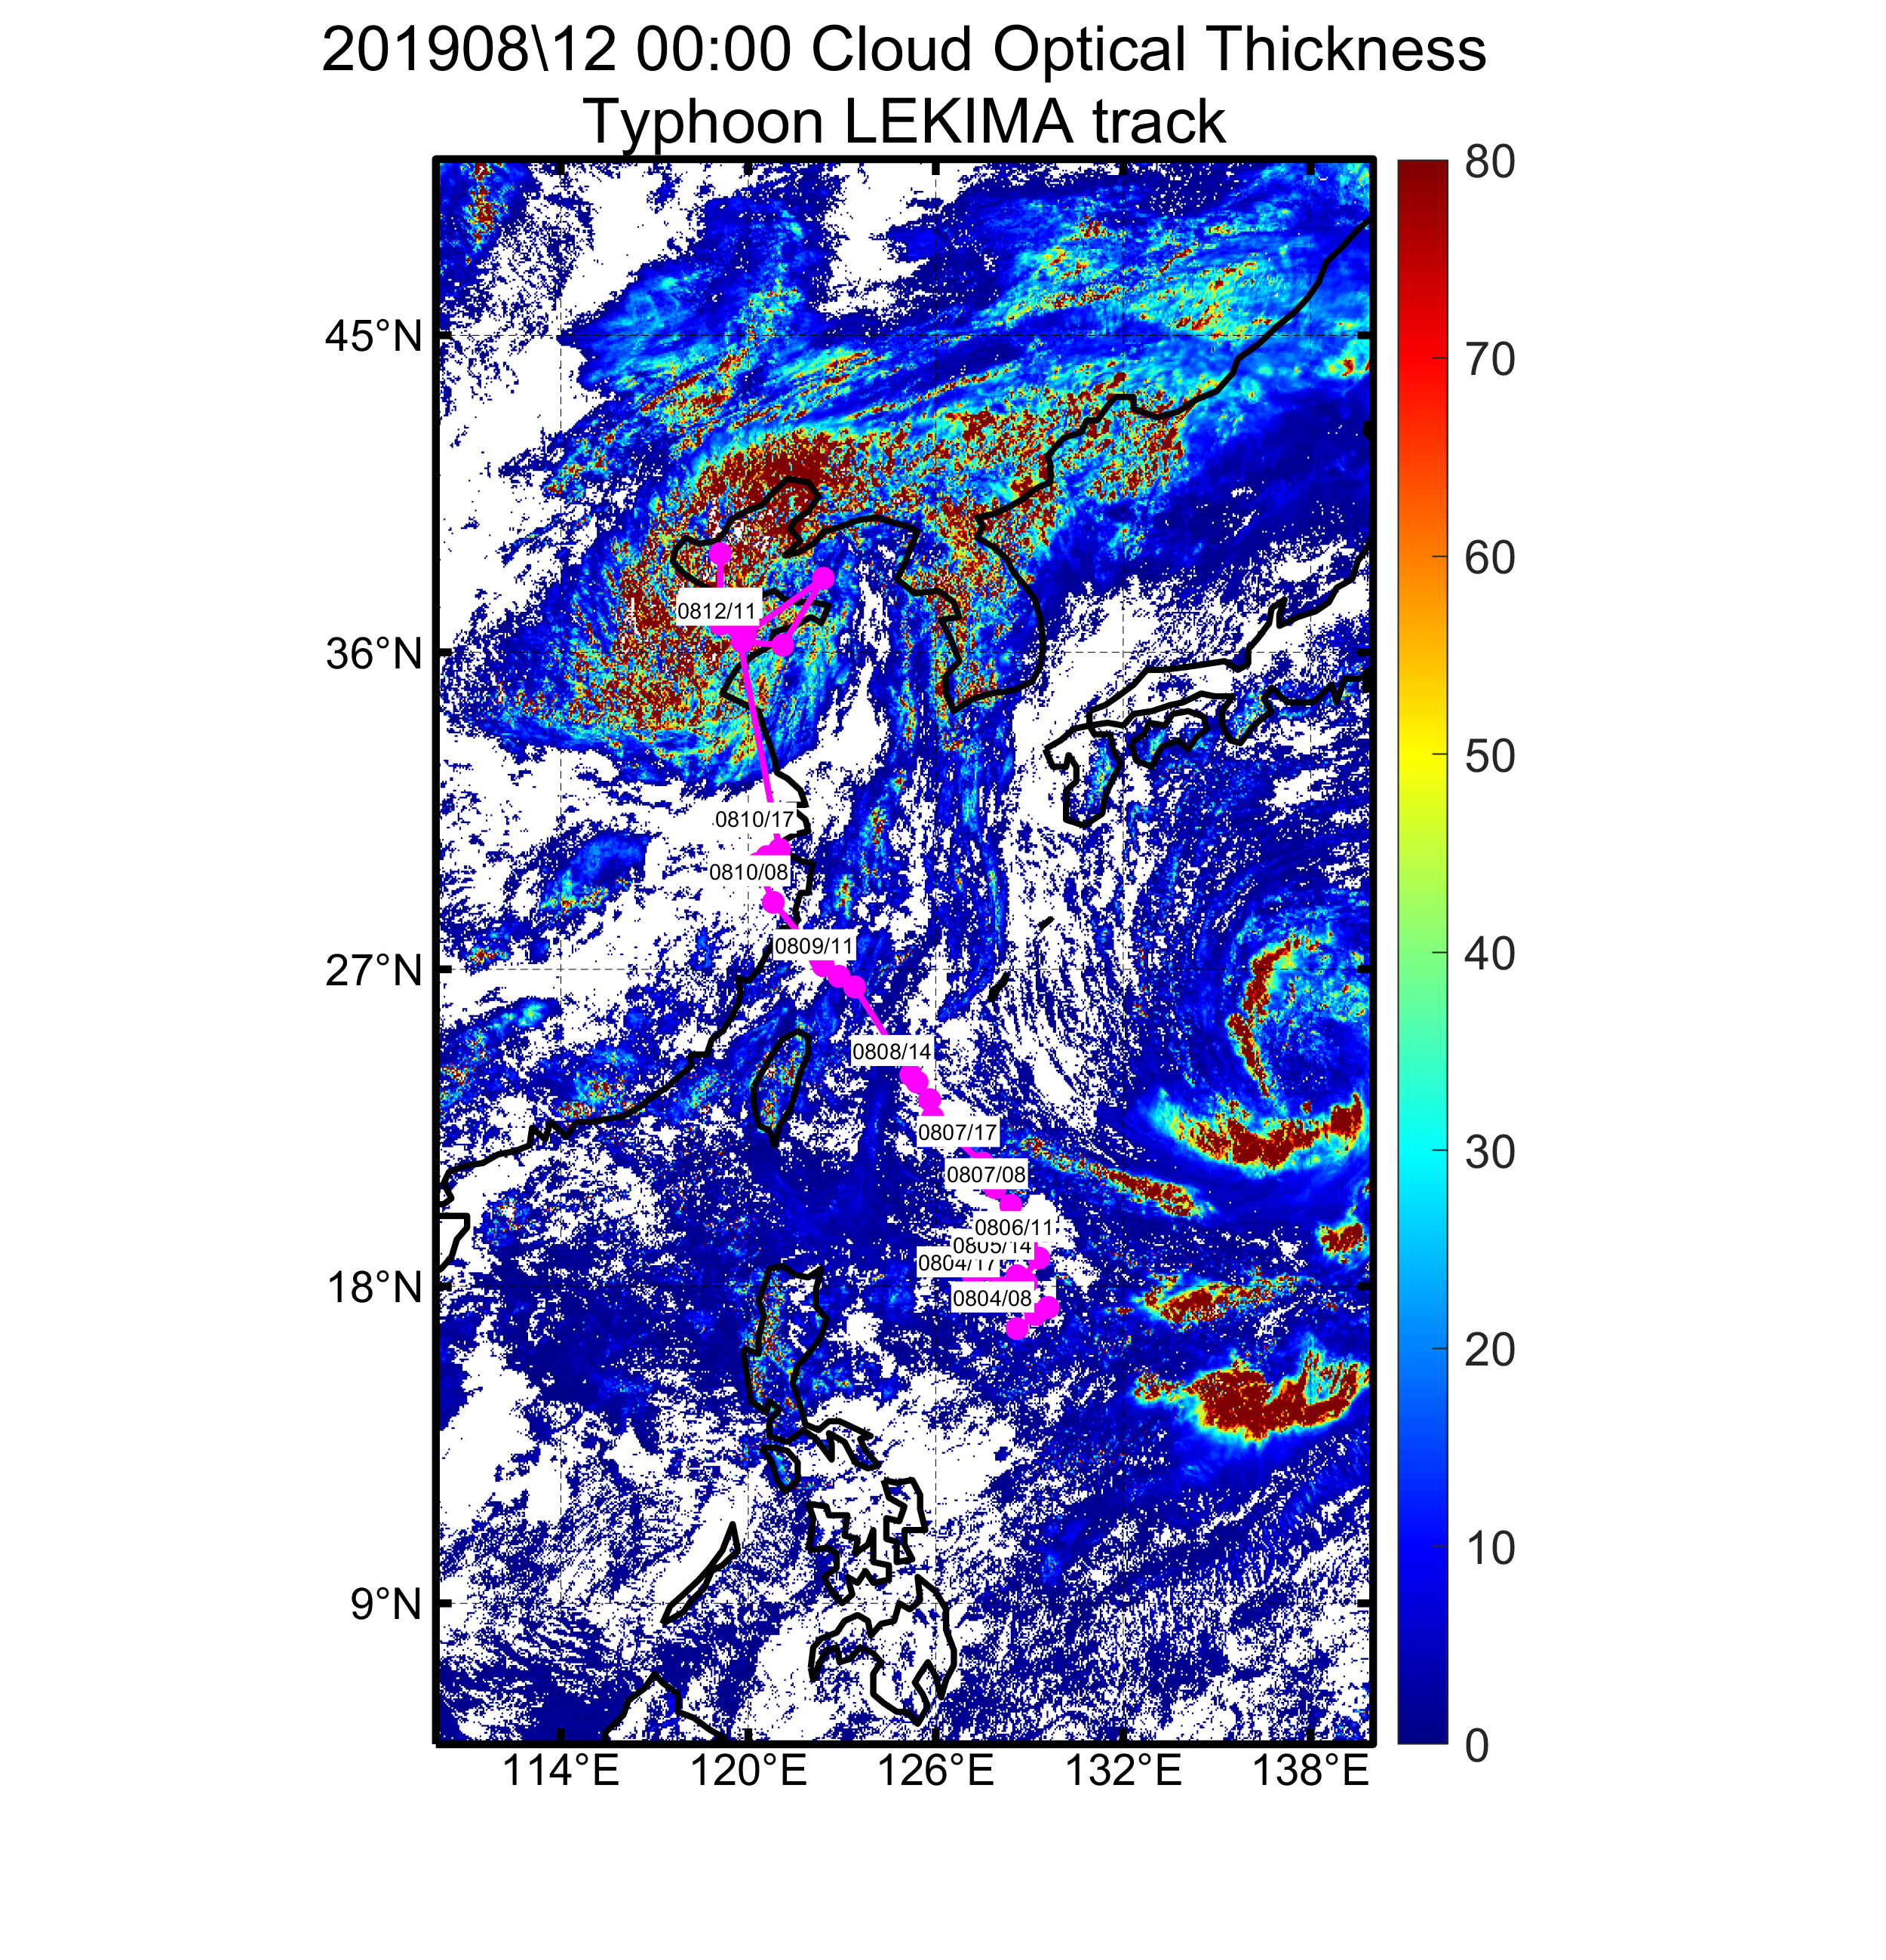
图 1 Himawari-8 云光学厚度分布与“利奇马”台风路径叠加图
易错 台风眼在生成阶段与消散阶段不明显，肉眼定位误差较大（最大可达约 1.5 个纬度）；成熟/增强阶段眼区清晰、定位准确。
实测特征：2019-08-10 至 08-11 台风移速最快，一天跨约 6 个纬度、平均移速约 35 km/h；路径西北→转偏北，08-09 于浙江温岭登陆。

1.3 任务二：台风云属性剖线
核心思路：穿过台风中心作水平（纬向）或垂直剖线，提取剖线上各云属性，绘制其随位置、随云顶温度（CTT）的变化折线图。
① 定位台风中心行列号；② 固定行/列提取剖线；③ 对每个云属性沿剖线取值并保存经纬度；④ 用 plot() 绘图。随温度变化图：先按 CTT 排序再绘云属性—CTT 曲线。
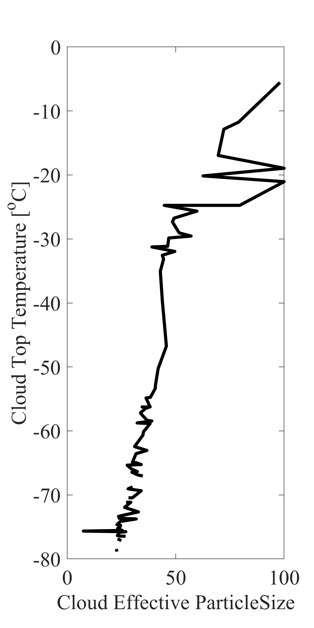
图 2 穿过台风中心剖线上云粒子有效半径（CER）随云顶温度（CTT）的变化
结论 关键结论：① CER 与 CTT 呈线性正相关（CTT 越高，粒子有效半径越大）；② CTT < −60 ℃ 时 COT 剧烈起伏（深对流），CTT > −60 ℃ 时 COT 骤降、多 < 20（薄云区）；③ 云类型的经向分布与 CER、CTT 廓线相似——中部、南部以 Deep 为主，北部跨越 Ci、Cs、Deep、As 多种类型。

1.4 任务三：台风中心云属性随时间演化
核心思路：取台风中心附近 10×10 像元区域，计算各云属性的平均值与中值（nanmean / nanmedian，忽略 NaN），绘制其随时间变化的折线图，每天不少于 4 个时次。
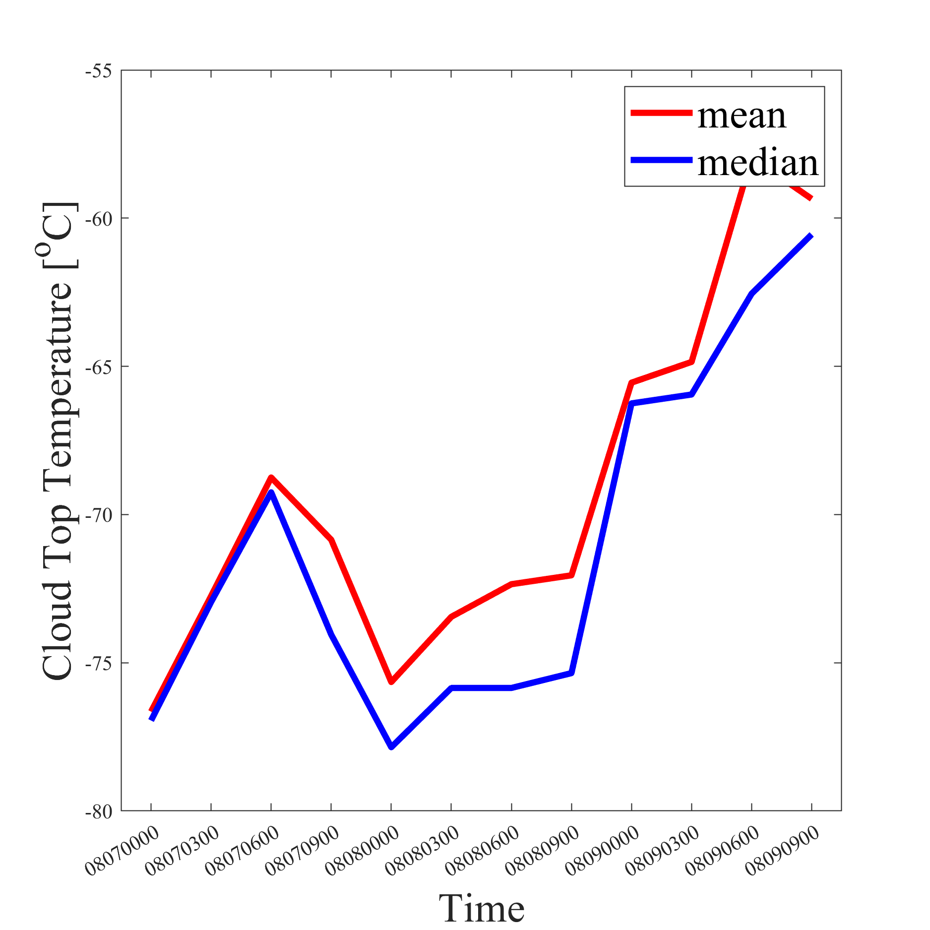
图 3 台风中心区域云顶温度（CTT）平均值与中值随时间的演变
实测特征：CER 与 CTT 的平均值、中值彼此接近；云属性随时间起伏明显。
注意 8 月 9 日 COT 突然大幅下降——与登陆相关：登陆后海洋能量供应中断、对流减弱；台风眼区 CTT 出现升高趋势——眼墙崩塌导致高层云下沉增温；CER 降低——云水含量减少限制了云滴碰并增长。

第二部分 天气分析：台风“利奇马”天气学诊断

2.1 热带气旋基础知识
热带气旋是在热带、副热带洋面上生成的、具有暖心结构的强烈大气涡旋。我国平均每年约 7 个台风登陆，灾害主要通过强风、暴雨、风暴潮三种方式酿成。等级划分（按近中心最大风速）：
等级 | 最大风力(级) | 最大风速(m/s)
热带低压 | 6～7 | 10.8～17.1
热带风暴 | 8～9 | 17.2～24.4
强热带风暴 | 10～11 | 24.5～32.6
台风 | 12～13 | 32.7～41.4
强台风 | 14～15 | 41.5～50.9
超强台风 | ≥16 | ≥51.0

“利奇马”概况（1909 号）：8 月 4 日 17 时生成于菲律宾以东洋面；8 月 10 日 1 时 45 分于浙江温岭城南镇登陆（16 级、52 m/s，超强台风级）；8 月 11 日 20 时 50 分于山东青岛黄岛区二次登陆（9 级、热带风暴级）；8 月 13 日于渤海停编，维持约 85 h。浙江过程降水量极值 834 mm（台州括苍山站）、极大风速约 61.4 m/s（17 级）。

2.2 数据与方法
资料：MICAPS 常规地面 / 高空观测 + 再分析资料（FNL grib2）；绘图工具 NCL / MATLAB。
台风降水的物理来源：中心四周的内雨带、外围螺旋雨带、倒槽降水；眼区周围为强辐合上升区、对流活跃。一般而言低层辐合、高层辐散明显、垂直伸展高的台风维持久、降水强；台风北上与西风带低槽相遇、适量冷空气侵入，会增强倒槽及周围降水。
台风大风：眼区风力微弱，最大风力在眼壁附近；台风靠近副高或大陆冷高压时气压梯度增大、风速加大。

2.3 台风路径图
从中央气象台台风网（typhoon.nmc.cn）获取逐时次中心位置（经纬度）、最大风速、中心气压，编成文本后由 NCL 绘制路径图。
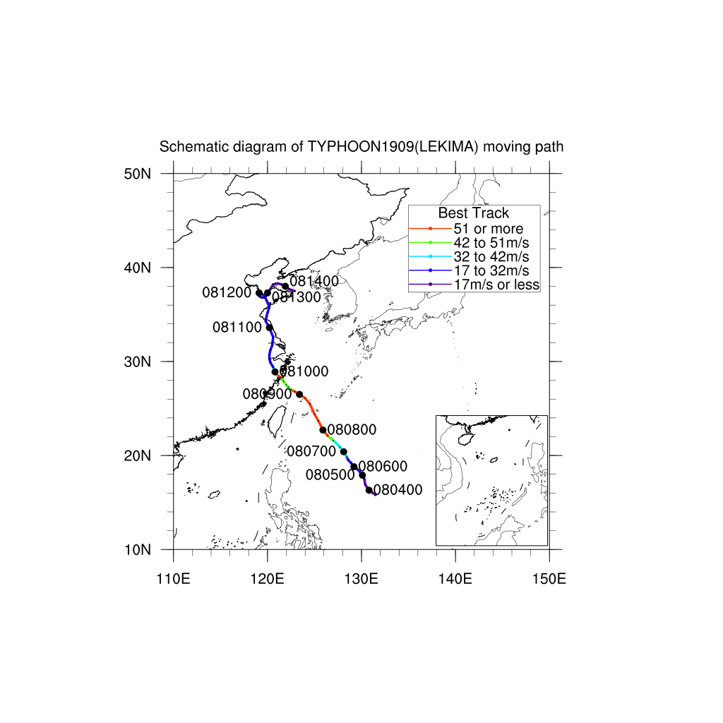
图 4 1909 号台风“利奇马”生命期移动路径图

2.4 总降水量图
MICAPS 雨量文件为 diamond 3（第三类）格式：先删除文件头、仅保留站点资料行（区站号、经度、纬度、拔海高度、降水量），再转 CSV、按降水量降序排序，由 NCL/MATLAB 绘制 24 h 累计降水图。文件 19081008.000 表示 2019-08-09 08 时—10 日 08 时的累计降水。
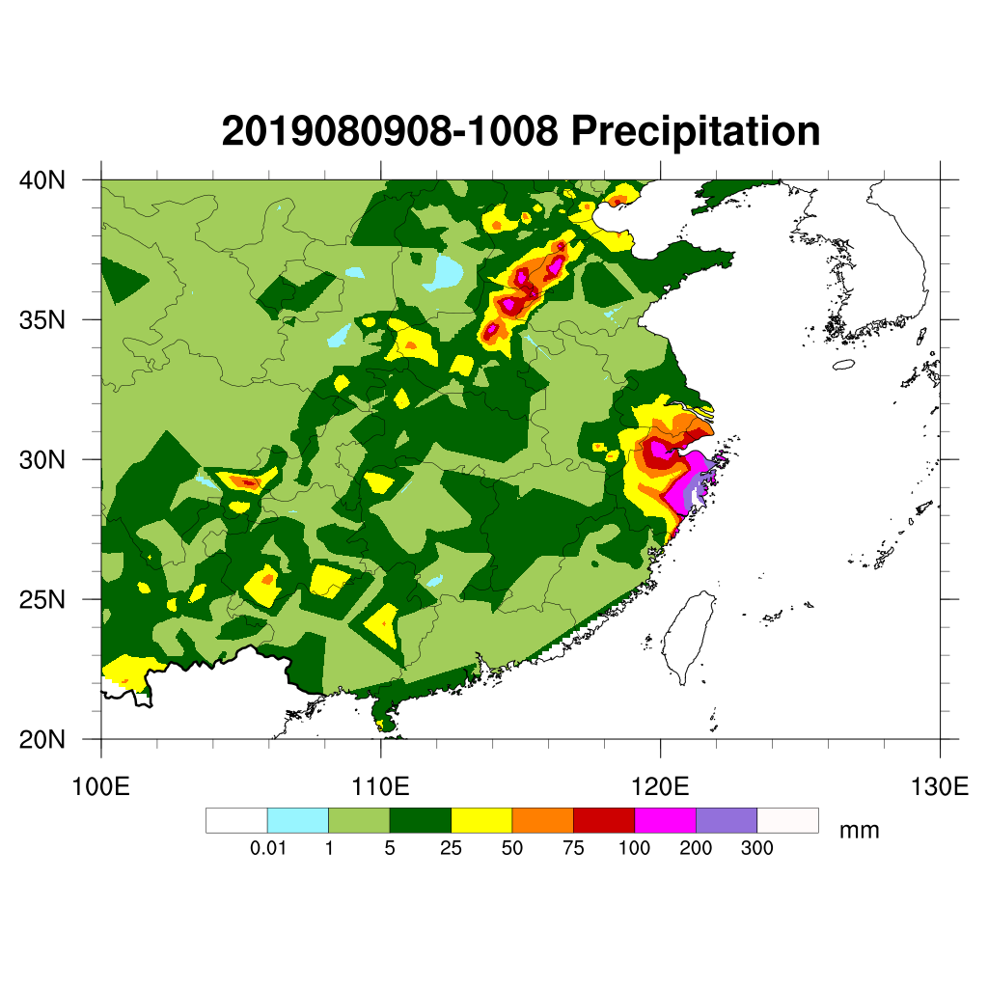
图 5 2019-08-10 08 时—11 日 08 时全国 24 h 累计降水量（mm）
三日演变特征：10 日台风刚登陆，降水集中于浙江、上海、苏南（低空急流 + 地形辐合）；11 日持续北上、江苏与山东半岛出现大范围强降水（极大值 >300 mm/d，倒槽 + 西风槽云系）；12 日台风减弱、降水区北缩至山东北部。

2.5 天气形势分析
地面图：等压线以 1000 hPa 为基准、间隔 2.5 hPa；先分析高 / 低压中心及其控制区域，再分析与天气系统的关系。台风倒槽是从台风中心向北凸出的低槽（MICAPS 中以棕色粗线表示），冷暖气团交汇处常出现暴雨增幅；冷锋以蓝色线条表示。
高空图：日常分析 500 / 700 / 850 hPa 三层等压面，填有位势高度、温度、露点、风向风速；用于判识高空槽、高压脊、切断低涡、阻塞高压、冷涡、副热带高压（副高）等系统。槽线是低压槽中等高线气旋性曲率最大处的连线，两侧风向有明显气旋性切变。
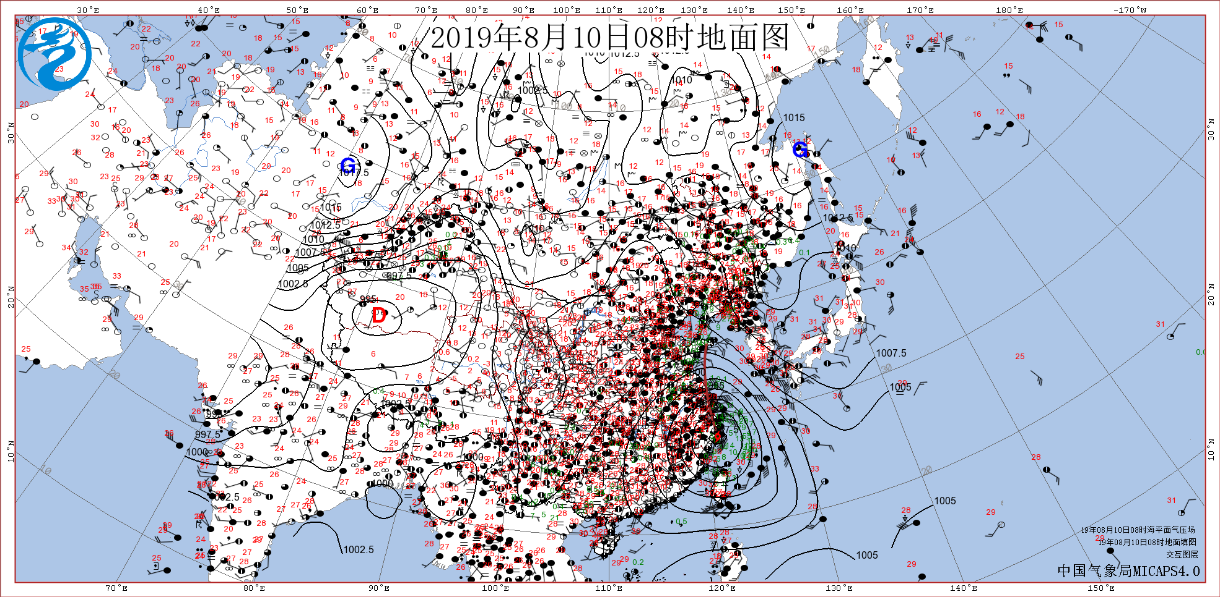
图 6 2019-08-10 08 时地面天气图（等压线 + 风场）
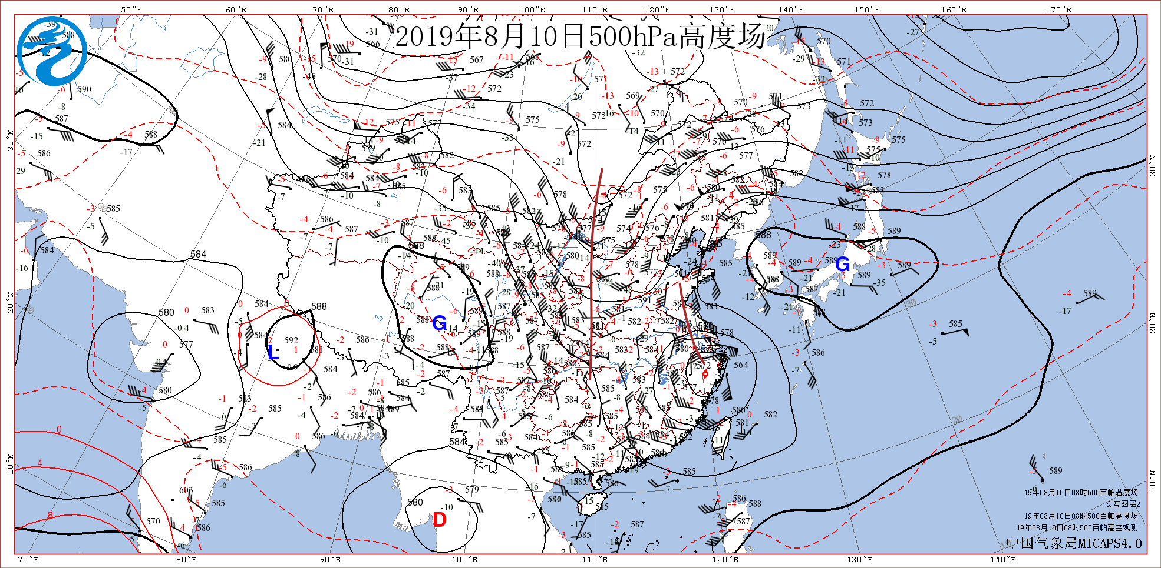
图 7 2019-08-10 08 时 500 hPa 高度场
结论 “利奇马”形势要点：① 日本上空副热带高压强势西伸，起引导与增强作用；② 台风西北侧西风带高空槽阻挡其西进、迫使其转向北并削弱强度；③ 8 月 12 日东北冷涡、渤海冷高压楔入使其于渤海消亡，暖心结构破坏、强度降级。

2.6 散度场的计算与绘制
水平散度是衡量水平速度场辐散 / 辐合强度的物理量，单位为 10⁻⁵ s⁻¹：
D = ∂u/∂x + ∂v/∂y
判据 辐散为正（D > 0），辐合为负（D < 0）。低层辐合、高层辐散对应上升运动，是台风维持与降水的关键动力条件。
NCL 计算：读取等压面 u、v 分量后调用 uv2dv_cfd(U, V, lat, lon, opt) 求散度，再 ×100000 换算为 10⁻⁵ s⁻¹ 单位。
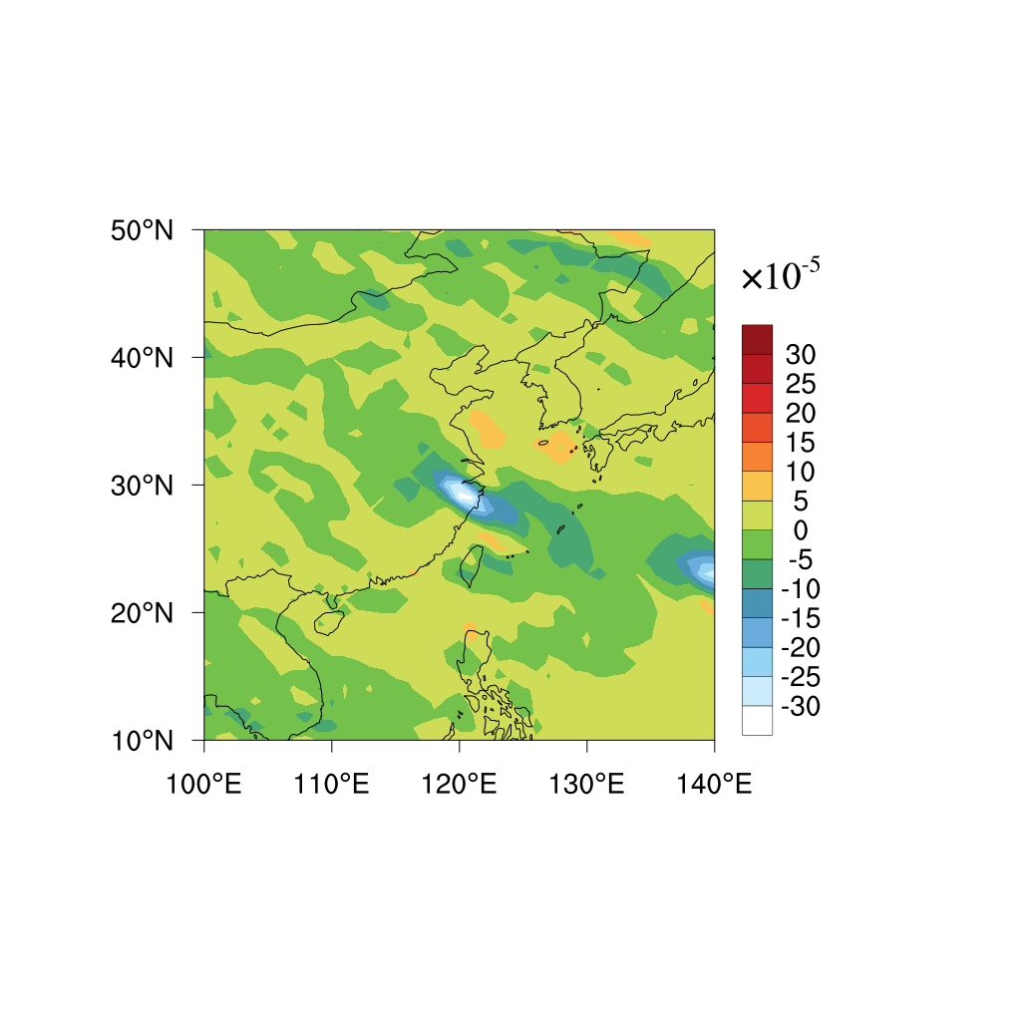
图 8 2019-08-10 08 时 850 hPa 散度场（10⁻⁵ s⁻¹）
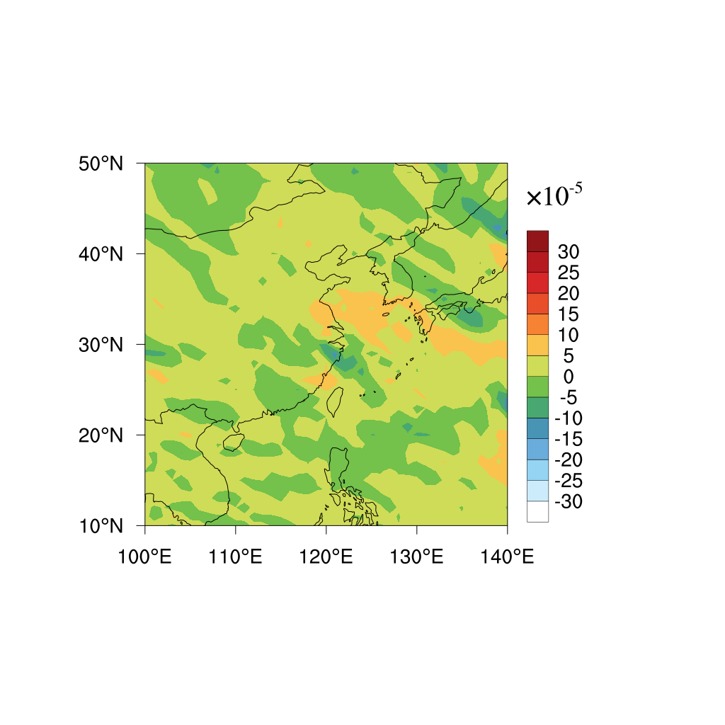
图 9 2019-08-10 08 时 200 hPa 散度场（10⁻⁵ s⁻¹）
实测特征：8 月 10 日 850 hPa 浙江一带明显辐合（对应强上升运动），200 hPa 为弱辐散；11 日辐合中心随台风北上；12 日台风近消亡、辐合基本消失。

2.7 MICAPS 系统要点
MICAPS4：气象信息综合分析处理系统，是预报员分析天气实况的人机交互平台。地面目录 SURF（plot 全要素填图、p0 气压场、t0 温度、td 露点、p3 三小时变压、r6 六小时降水等），高空目录 UPAR（plot 全要素填图、height 高度场、temper 温度场、t-td、uv 流场等）。文件名格式 YYMMDDHH.TTT，后缀 .000 表示实时资料。
易错 地面填图风速杆：一根长杆 = 4 m/s，半杆 = 2 m/s，三角形 = 20 m/s，站点风速为所有风羽数值累加。海平面气压需作订正换算后再分析。

第三部分 天气雷达：双偏振多普勒原理与处理

3.1 实验环境与雷达基础
波段划分：气象雷达常用 K(0.75–2.4 cm)、X(2.4–3.75)、C(3.75–7.5)、S(7.5–15)、L(15–30 cm)；C/X/S 波段探测降水，S 波段最适合暴雨冰雹。本实验使用移动式 C 波段双偏振多普勒天气雷达，除反射率外还能观测粒子相态、大小等微物理精细结构。
雷达组成：天线、发射机、接收机、主控单元、频率源、信号处理器、显示终端等；附属设备含移动平台、天线升降、UPS、发电机。
软件环境：Linux/WSL + Anaconda(Miniconda) + VSCode；核心库 arm_pyart（雷达读取绘图）、lrose-core（格点化/质控）、pydda（风场反演）。

3.2 雷达数据结构与扫描
雷达坐标：沿波束的不同观测点称距离库（range gate），其分辨率由脉冲宽度决定；方位角（Azimuth）为波束与正北的夹角（顺时针为正），仰角（Elevation）为波束与水平面夹角（向上为正）。
扫描模式：PPI（平面位置显示）——仰角固定、沿方位旋转，不同距离库成同心圆；多个仰角 PPI 合并为体扫（VCP）覆盖全空间。RHI（距离高度显示）——方位固定、仰角精细扫描，用于风暴结构精细探测。
存储方式：按径向存储（灵活、占资源） vs 多组扫描集中存储 Sweep/Vol（快、省资源）。极坐标观测局地、统计方便但网格不规则；笛卡尔坐标规则直观但需插值。
pyart 结构：pyart.io.read() 返回 Radar 类；radar.fields 字典存反射率(dBZ)、径向速度(VEL)、差分反射率(ZDR)、比差分相移(KDP)等；radar.range / azimuth / elevation 存坐标；radar.nsweeps、sweep_start/end_ray_index 描述体扫。

3.3 双偏振雷达变量
双偏振原理：雨滴下落呈“上圆下扁”汉堡形，冰晶、霰、雹形状各异；不同相态、形状、取向、电磁特性（介电常数）的水凝物对水平(H)、垂直(V)两通道的散射响应不同，从而可分辨水凝物种类。
类别 | 变量 | 记号 | 物理含义
直接测量 | 反射率因子 | Z_{H}, Z_{V} | 回波强度（H/V 通道）
直接测量 | 差分反射率 | Z_{DR} | H、V 通道反射率差
直接测量 | 相关系数 | ρ_{hv} | H、V 回波的复相关（0~1）
直接测量 | 差分相位移 | Φ_{DP} | H、V 通道积累的相位差
间接导出 | 比差分相移 | K_{DP} | 单位距离的差分相位
间接导出 | 比衰减/比差分衰减 | A_{H,V}, A_{DP} | 传播衰减

反射率因子（瑞利散射）：Z 为粒子直径六次方之和（单位体积），由雨滴谱 N(D) 表达为：
Z = ∫ N(D)·D⁶ dD
差分反射率 ZDR：水平与垂直通道反射率之比（取对数、dB 单位）：
Z_{DR} = 10·log₁₀(Z_{h}/Z_{v}) = Z_{H} − Z_{V}
判据 决定 ZDR 的因素：粒子平均形状（取向）与介电常数 ε（水 > 冰 > 空气）；与粒子绝对浓度、雷达标定无关。雨滴越大越扁、ZDR 越大；干雪 ZDR≈0–1 dB，冰晶 2–6 dB，冰雹 ≈−1~0.5 dB。
相关系数 ρhv：衡量 H、V 通道回波信号的复相关系数（0~1），由粒子形状、相态混合、大粒子相位等因素决定；非气象回波 ρhv 一般较小（可用于地物/生物回波识别）。
差分相位移与比差分相移：非球形粒子使 H、V 两通道波数（相位）差随距离累积，总差分相位为：
Ψ_{DP} = Φ_{DP} + δ_{hv} = 2∫(k_{h} − k_{v}) dr + δ_{hv}
K_{DP} = (1/2)·dΦ_{DP}/dr
判据 KDP 三“不受”：不受球形粒子（或随机翻滚粒子）、雷达标定、回波衰减/波束遮挡影响；雨雹混合时冰雹随机翻滚、统计上不贡献 KDP，KDP 仅由液态雨贡献——可用于含雹降雨的估测。

3.4 双偏振回波分类
单一变量难以分类水凝物，需综合 Z_{H}, Z_{DR}, K_{DP}, ρ_{hv}, T 五个输入。常用模糊逻辑算法，三步骤：
① 模糊化：用成员函数（β 函数 / 梯形函数）给每个输入对每种回波类型打分；② 聚合：聚合函数（累加 / 累乘 / 混合）按权重 W 求综合得分；③ 去模糊：取最大得分 A 对应类型为该格点水凝物类别（可附加层云-对流约束）。
应用：识别层云 / 对流与粒子相态；识别并去除非气象回波（地物杂波 GC、生物回波 BS）；区分浅对流（暖雨过程为主）、嵌入对流、深对流（强冰相、冰雹来信）等。

3.5 双偏振定量降水估测
传统 Z-R 关系 R = a·Z^{b} 受雨滴谱（DSD）影响大；双偏振通过引入 ZDR、KDP 降低对雨滴谱的敏感性。雨滴谱常用 Gamma 分布：
N(D) = N₀·D^{μ}·e^{−ΛD}
雨强 R 的定义（v(D) = 3.78·D^{0.67} 为雨滴下落末速度）：
R = 0.6π×10⁻³ ∫ v(D)·D³·N(D) dD
算子 华东 C 波段三类降雨估测算子（据雨滴谱拟合）：
R(Z_{H}) = 0.0171·Z_{H}^{0.746}
R(Z_{H}, Z_{DR}) = 0.00851·Z_{H}^{0.896}·Z_{DR}^{−2.877}
R(K_{DP}) = 31.14·K_{DP}^{0.77}
注意 精度排序：R(Z) 偏差最大（明显高估），R(Z_{H},Z_{DR}) 次之，R(K_{DP}) 精度最高；组合算子可进一步降低整体误差。
基于雨滴谱反演：由 Z_{H}、Z_{DR} 两独立观测量，结合 μ–Λ 约束反演 Gamma 三个参数，得到 N(D) 后既估 R、又可算质量加权平均直径 D_{m} = ∫D⁴N dD / ∫D³N dD 与液态水含量 LWC 等微物理量。

3.6 多普勒雷达原理
多普勒效应：目标移动使回波频率偏移，脉冲多普勒雷达据此测径向速度。波长 λ、径向速度 v_{r}（远离为正）时的频移：
f_{d} = −2·v_{r}/λ
平均多普勒速度与谱宽：回波功率加权平均 + 功率谱方差；负值朝向、正值离开雷达。谱宽越大→采样体积内速度越不均匀（风切变、湍流、粒子落速差异所致）。消除地物：地物回波功率强、速度≈0、谱宽窄，可用谱处理（凹口滤波）剔除。
速度模糊：据 Nyquist 采样定理，最大不模糊速度：
v_{max} = PRF·λ/4
距离模糊：最大不模糊距离：
r_{max} = c/(2·PRF)
核心 速度—距离两难（dilemma）：乘积为定值，与波长成正比、与 PRF 无关：
v_{max}·r_{max} = c·λ/8
例：λ=10 cm 时，探测 200 km 则最大不模糊速度仅 18.75 m/s；欲达 50 m/s 则距离降为 75 km。处理手段：区域退速度模糊（图像识别零速度线 + 逐库解模糊）、双 PRF 扫描（两 PRF 非整数比联立解真值）、脉冲相位编码退距离模糊。

3.7 雷达径向速度识别
物理基础：径向速度是三维风场在波束方向的投影。零径向速度点构成零速度线（零等速线）；其上风矢与雷达连线垂直（从入流指向出流）。
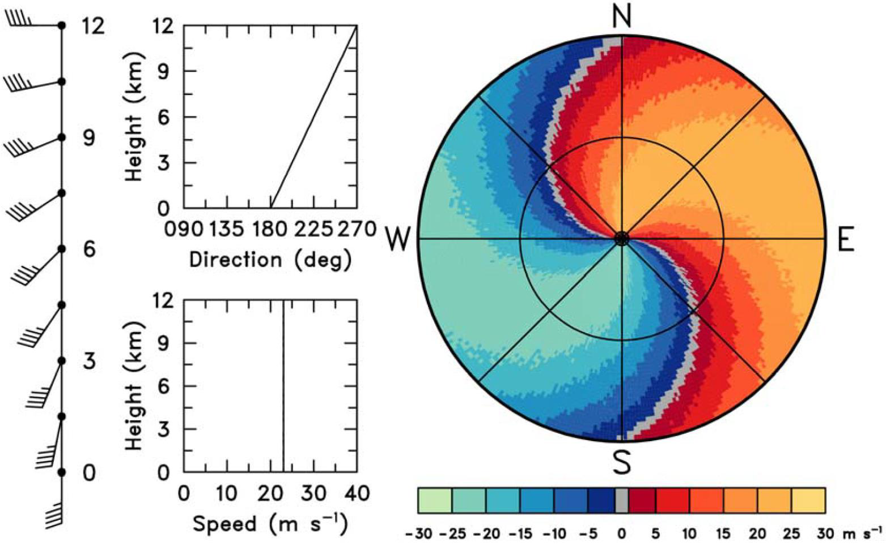
图 10 风随高度顺转时的“S”型零速度线（暖平流特征）
判据 零速度线形态判据：风向随高度顺时针旋转（暖平流）→ 零速度线呈 “S” 型；逆时针旋转（冷平流）→ 反 “S” 型；风向辐合 / 辐散 → 弓形。风速随高度变化体现为零速度线与雷达的距离变化。
中小尺度特征（γ 中尺度监测，用于短临预警）：中尺度涡旋可用蓝金（Rankine）涡旋模型刻画——半径 R 内切向速度随距离线性增大，R 外与距离成反比：
V = r·V_{max}/R (r ≤ R)； V = R·V_{max}/r (r > R)
龙卷涡旋特征（TVS）：正负径向速度峰值相距一个波束宽度（相邻两库）。判据——近距离（≤60 km）相邻方位角速度差 ≥45 m/s、56~102 km 时 ≥35 m/s，且方位切变垂直伸展数千米（或至少两个最低仰角）、并在两相继体扫中持续存在。

3.8 风场反演
VAD（速度方位显示）：利用 PPI 资料反演垂直风廓线。均匀风场下径向速度呈方位正弦变化：
V_{r} = V_{h}·cosα·cos(φ − β) + w·sinα
其中 α 仰角、φ 方位角、β 风向。线性风场绕一圈作傅里叶分解：0 次谐波为散度与粒子落速，1 次谐波为水平风（u₀,v₀），2 次谐波为形变场。VAD 不适用于非线性风场、忽略垂直速度、受速度模糊影响。
双多普勒反演：径向速度为三维风场投影 r·V_{r} = u(x−x_{r}) + v(y−y_{r}) + (w−V_{t})(z−z_{r})，单雷达一个方程含多个未知；两部雷达联立先解水平风 u、v，再代入连续方程由边界条件积分求 w，迭代修正。局限：需重叠观测区；基线附近分母趋 0、反演误差大；上下边界选取影响垂直速度。
变分 / 四维变分反演（VDRAS）：将动力约束与多时次观测整体同化，融合雷达与地面资料，输出 u、v、w、散度等；相比传统双多普勒在基线附近明显更稳定。工程实现为 PyDDA（pydda.retrieval.get_dd_wind_field，需给定 u, v, w 初猜场）。

3.9 pyart / pydda 实操要点
读取绘图 radar = pyart.io.read(file) 读取雷达数据；radar.fields['dBZ']['data'] 取反射率数组。pyart.graph.RadarDisplay(radar).plot_ppi('dBZ', sweep=0, vmin, vmax) 绘 PPI。
坐标转换 pyart.map.grid_from_radars(radar, (nz,ny,nx), grid_limits, weighting_function='Barnes2') 极坐标→笛卡尔格点化（Barnes 权重插值）；pyart.graph.GridMapDisplay(grids).plot_grid('dBZ', level=0) 绘格点场。
退模糊 nyq = [radar.get_nyquist_vel(i) for i in range(radar.nsweeps)]；corr = pyart.correct.dealias_region_based(radar, vel_field='VEL', nyquist_vel=nyq) 区域退速度模糊。
风场反演 Grids = pydda.retrieval.get_dd_wind_field([g1,g2], u_init, v_init, w_init, vel_name='corrected_velocity', refl_field='dBZ') 双多普勒风场反演；pydda.vis.plot_horiz_xsection_barbs(...) 绘水平剖面风羽图。

课程要点总览
本课程以“同一台风个例、三种探测手段”为主线：卫星回答“云在哪里、云是什么性质”（H8 云产品的光学 / 微物理属性）；天气图回答“天气系统如何配置、如何驱动台风与降水”（高度场—温度场—散度场的动力诊断）；雷达回答“中小尺度降水与风场的精细结构”（双偏振微物理 + 多普勒动力 + 风场反演）。三者共同构成现代台风监测与预报的完整技术链条。

